TITULO DE LA COMUNICACIÓN
(Arial 14 pto., negrita, centrado)

Nombre y Apellidos. Universidad/Institución (correo electrónico) (Arial, 11pto., justificado)
Nombre y Apellidos. Universidad/Institución (correo electrónico) (Arial, 11pto., justificado)
Nombre y Apellidos. Universidad/Institución (correo electrónico) (Arial, 11pto., justificado)
Nombre y Apellidos. Universidad/Institución (correo electrónico) (Arial, 11pto., justificado)

Resumen
El resumen ocupará entre 100 y 150 palabras, siguiendo la estructura IMRD (Introducción, Método, Resultados y Discusión). Arial 10 pto., interlineado sencillo con espaciado posterior 6 pto., justificado.
Palabras clave: entre 3 y 4 separadas de punto y coma.

Texto de la comunicación
La extensión máxima de las comunicaciones será de 5 páginas.
El documento se enviará sin paginar
Arial 11 pto., interlineado sencillo con espaciado posterior 6 pto., justificado.
Los epígrafes irán en Arial 11 pto., negrita con espaciado posterior de 6 pto., sin sangría
Los subepígrafes irán en Arial 11 pto., cursiva con espaciado posterior de 6 pto., sin sangría
Las tablas y figuras irán en el lugar que corresponda dentro del texto numeradas correlativamente, siguiendo los ejemplos que a continuación se detallan:

Tabla 1. Características de la muestra
N (Porcentaje)
Género
Hombre | XX (XX,X)
Mujer | XXX (XX.X)
Edad
Menor de 30 años | XX (X)
Entre 30 y 40 años | XX (XX)
Entre 41 y 50 años | XX (XX)
Mayor de 50 años | XX (XX)

Texto texto texto texto texto texto texto texto texto texto texto texto texto texto texto texto texto texto texto texto texto texto texto texto texto texto texto texto texto texto texto texto texto texto texto texto texto texto texto texto texto texto texto texto texto texto texto texto

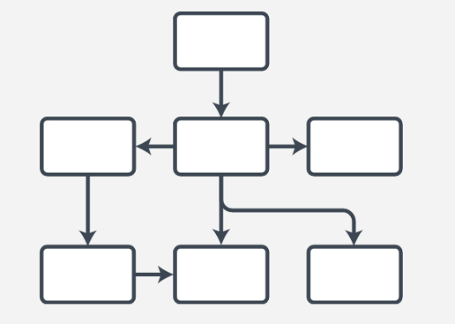
Figura 1. Procedimiento llevado a cabo para la selección de los centros educativos

Referencias bibliográficas
Libros:
Apellidos, I., & Apellidos, X. (año). Título del libro. Lugar de edición: Editorial.

Capítulo de libro:
Apellidos, I., & Apellidos, X. (año). Título del capítulo. En X. Apellido (Ed., Coord., Dir.), Título del libro (página inicio-página fin). Lugar de edición: Editorial.

Artículos:
Apellidos, I., Apellidos, X., & Apellidos, J. (año). Título del artículo. Nombre de la revista, nº(vol), página inicio-página fin. doi

Apellidos, I., Apellidos, X., & Apellidos, J. (año). Título del artículo. Nombre de la revista, nº(vol), página inicio-página fin. Recueprado de: URL

